Nama : Farid Aziz Wicaksono

Kelas : TI/1C

Absen : 14

1. Praktikum
2. Praktikum 1

|  |  |
| --- | --- |
| 1  2  3  4  5  6 | package minggu3;  public class minMax {  public int nilaiArray;    } |

|  |  |
| --- | --- |
| 1  2  3  4  5  6  7  8  9  10  11  12  13  14  15  16  17 | package minggu3;  import java.util.Scanner;  public class minMaxMain {  public static void main(String[] args){  minMax[] ppArray = new minMax[5];    Scanner sc = new Scanner(System.in);    for(int i=0; i<5; i++){  ppArray[i] = new minMax();  System.out.println("Nilai Array indeks ke-" + i);  System.out.print("Masukan Nilai : ");  ppArray[i].nilaiArray = sc.nextInt();  }  }  } |

Output :

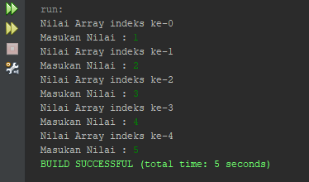

1. Praktikum 2

|  |  |
| --- | --- |
| 1  2  3  4  5  6 | package minggu3;  public class minMax {  public int nilaiArray;    } |

|  |  |
| --- | --- |
| 1  2  3  4  5  6  7  8  9  10  11  12  13  14  15  16  17  18  19  20  21  22  23  24  25  26  27  28  29 | package minggu3;  import java.util.Scanner;  public class minMaxMain {  public static void main(String[] args){  minMax[] ppArray = new minMax[5];  ppArray[0] = new minMax();  Scanner sc = new Scanner(System.in);    for(int i=0; i<5; i++){  ppArray[i] = new minMax();  System.out.println("Nilai Array indeks ke-" + i);  System.out.print("Masukan Nilai : ");  ppArray[i].nilaiArray = sc.nextInt();  }  int min = ppArray[0].nilaiArray;  int max = ppArray[0].nilaiArray;    for (int i=0; i<5; i++){  if (ppArray[i].nilaiArray < min)  min = ppArray[i].nilaiArray;  else if(ppArray[i].nilaiArray > max)  max = ppArray[i].nilaiArray;  }  System.out.println("brute Force");  System.out.println("Nilai Minimal : " + min);  System.out.println("Nilai Maksimal : " + max);  }  } |

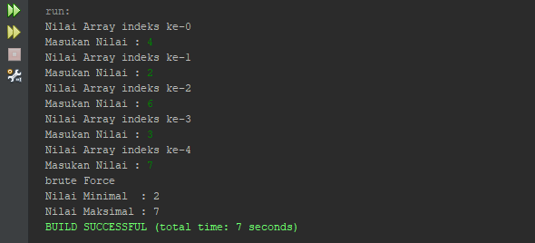Output :

1. Praktikum 3

|  |  |
| --- | --- |
| 1  2  3  4  5  6  7  8  9  10  11  12  13  14  15  16  17  18  19  20  21  22  23  24  25  26  27  28  29  30  31  32  33  34  35  36 | package minggu3;  class Maxmin {  public int maximum;  public int minimum;  }  public class Minmax {  public int nilaiArray;  public static void max_min(int[] arr, int indeks_awal, int indeks_akhir, Maxmin hasil){  int indeks_tengah;  Maxmin hasil1 = new Maxmin();  Maxmin hasil2 = new Maxmin();    if(indeks_awal == indeks_akhir){  hasil1.minimum = hasil.maximum = arr[indeks_awal];  }else if(indeks_akhir - indeks_awal == 1){  if(arr[indeks_awal] > arr[indeks_akhir]){  hasil.minimum = arr[indeks_akhir];  hasil.maximum = arr[indeks_awal];  }else{  hasil.maximum = arr[indeks_awal];  hasil.minimum = arr[indeks_akhir];  }  }else{  indeks_tengah = (indeks_awal + indeks_akhir)/2;  max_min(arr, indeks_awal, indeks_tengah, hasil1);  max_min(arr, indeks_tengah + 1, indeks_akhir, hasil2);    hasil.minimum = (hasil1.minimum < hasil2.minimum) ? hasil1.minimum : hasil2.minimum;  hasil.maximum = (hasil1.maximum > hasil2.maximum) ? hasil1.maximum : hasil2.maximum;  }  }  } |

|  |  |  |
| --- | --- | --- |
| 1  2  3  4  5  6  7  8  9  10  11  12  13  14  15  16  17  18  19  20  21  22  23  24  25  26  27  28  29  30  31  32  33  34  35  36  38  39  40  41  42  43  44  45  46 |  | package minggu3;  import java.util.Scanner;  import static minggu3.Minmax.max_min;  public class minMaxMain {  public static void main(String[] args){  Minmax[] ppArray = new Minmax[5];  ppArray[0] = new Minmax();  Scanner sc = new Scanner(System.in);    for(int i=0; i<5; i++){  ppArray[i] = new Minmax();  System.out.println("Nilai Array indeks ke-" + i);  System.out.print("Masukan Nilai : ");  ppArray[i].nilaiArray = sc.nextInt();  }  int min = ppArray[0].nilaiArray;  int max = ppArray[0].nilaiArray;    for (int i=0; i<5; i++){  if (ppArray[i].nilaiArray < min)  min = ppArray[i].nilaiArray;  else if(ppArray[i].nilaiArray > max)  max = ppArray[i].nilaiArray;  }  System.out.println("brute Force");  System.out.println("Nilai Minimal : " + min);  System.out.println("Nilai Maksimal : " + max);    int arr[]=new int[5];  for(int i=0; i<5; i++){  arr[i]=ppArray[i].nilaiArray;  }    Maxmin hasil = new Maxmin();    max_min(arr, 0,4, hasil);    System.out.println("Divide Conquer");  System.out.print("Nilai Minimal: "+hasil.minimum+"\nNilai Maksimaly: "+hasil.maximum);  System.out.print("\n");  }  } |

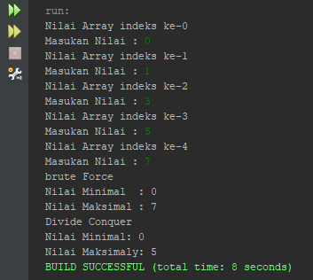Output :

1. Praktikum 4

|  |  |
| --- | --- |
| 1  2  3  4  5  6  7  8  9  10  11  12  13  14  15  16  17  18  19  20  21  22  23  24  25  26 | package minggu3;  public class Faktorial {  public int nilai;  public int hasil;    public int faktorialBF(int n){  nilai= n;  int faktor=1;  for (int i=1; i<= n; i++){  faktor= faktor * i;  }  return faktor;  }    public int faktorialDC(int n){  nilai =n;  if (n==1){  return 1;  }  else{  int faktor =n * faktorialDC(n-1);  return faktor;  }  }  } |

|  |  |
| --- | --- |
| 1  2  3  4  5  6  7  8  9  10  11  13  14  15  16 | package minggu3;  import java.util.Scanner;  public class FaktorialMain {  public static void main(String[] args){  Scanner sc = new Scanner(System.in);  Faktorial fakObjek = new Faktorial();  System.out.print("Masukkan jumlah n faktorial: ");  fakObjek.nilai=sc.nextInt();  System.out.println("Nilai faktorial Brute force: "+  fakObjek.faktorialBF(fakObjek.nilai));  System.out.println("Nilai faktorial Divide Conquer: "+ fakObjek.faktorialDC(fakObjek.nilai));  }  } |

Output :

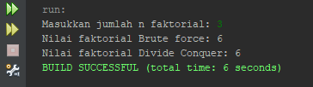

1. Pertanyaan
2. Tampilkan hasil input array yang telah dilakukan pada praktikum bagian1!
3. Kenapa pada praktikum bagian 2 perlu di buat objek sebanyak 2 kali dari class minMax?



1. Buatlah perhitungan nilai minimal dan maksimal terpisah dari class main. Class main hanya untuk input dan menampilkan saja!
2. Apakah arti angka 4 pada kode berikut :



1. Kenapa pada pencarian min max dengan algoritma kita memerlukan nilai indeks awal, indeks akhir dan indeks tengah?
2. Apakah class Maxmin harus terpisah sepeti ini?Mengapa?

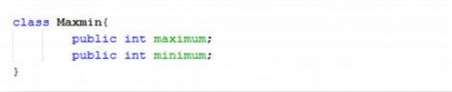

1. Pada tahap 4 praktikum bagian 3 apakah bisa dilakukan tanpa menyimpan nilai array of object ke dalam array “arr”?
2. Jika tahap 7 bisa dilakukan, bagaimana perubahan kode program secara keseluruhan!
3. Ubahlah praktikum bagian 4 dengan method tanpa nilai kembalian!
4. Manakah yang lebih baik, algoritma brute force atau divide conquer?Jelaskan!
5. Pada praktikum 3 apakah kegunaan tanda “:” pada potongan code program bagian berikut :



1. Dengan melihat soal no 11, jelaskan pula tujuan penggunaan tanda “?” !

Jawab :

1. 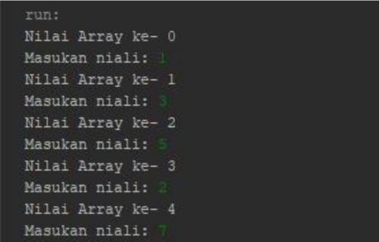
2. Karena minMax[] ppArray = new minMax[5] Memiliki fungsi untuk memnggil class minMax menjadi array sebanyak 5 kali ppArray[0] = new minMax(); Instansiasi objek dari array tersebut agar bisa digunakan di main.
3. minMax

|  |
| --- |
| package minggu3;  public class minMax {  public int nilaiArray;  public static void max_min(int[] arr,int indeks_awal,  int indeks_akhir,Maxmin hasil ){  int indeks_tengah;  Maxmin hasil1 = new Maxmin();  Maxmin hasil2 = new Maxmin();  if(indeks_awal == indeks_akhir){  hasil.minimum=hasil.maximum=arr[indeks_awal];  }else if(indeks_akhir - indeks_awal == 1){  if(arr[indeks_awal] > arr[indeks_akhir]){  hasil.minimum= arr[indeks_akhir];  hasil.maximum= arr[indeks_awal];  }else{hasil.minimum=arr[indeks_awal];  hasil.maximum=arr[indeks_akhir];  }  }else{ indeks_tengah = (indeks_awal + indeks_akhir)/2;  max_min(arr,indeks_awal,indeks_tengah,hasil1);  max_min(arr, indeks_tengah+1,indeks_akhir,hasil2);  hasil.minimum=(hasil1.minimum<hasil2.minimum)?hasil1.minim  um:hasil2.minimum;  hasil.maximum=(hasil1.maximum>hasil2.maximum)?hasil1.maxim  um:hasil2.maximum;  }  }  } |

1. Arti 4 pada kode tersebut menandakan isi dari indeks_akhir
2. Indeks awal digunakan untuk scanner awalan,indeks tengah menyimpan hasil antara indek awal dan akhir,indek akhir sebagai Batasan.
3. Agar bisa disebut sebagai OOP
4. Tidak bisa karena “arr” digunkana untuk menyimpan isi Object
5. Tidak bisa
6. Program factorial

|  |
| --- |
| package minggu3;  public class faktorial1 {  public int nilai;  public int hasil;  public void faktorialBF(int n){  nilai=n;  int fakto=1;  for(int i = 1;i <= n; i++){  fakto = fakto*i;  }  System.out.println(+fakto);  }  } |

1. Tergantung banyak datanya.Jika banyak data sedikit maka lebih baik menggunakan brute force karena berute force menyelesaikan masalah dengan sederhana langsung dan jelas.Sebaliknya devide conquer baik untuk data yang besar.
2. Untuk Menggantikan kondisi if else
3. Untuk menanyakan apakah kondisi sudah terpenuhi atau belum.
4. Tugas
5. Tugas1

|  |  |
| --- | --- |
| 1  2  3  4  5  6  7  8  9  10  11  12  13  14  15  16  17  18  19  20  21  22  23  24 | package Minggu3;  public class Pangkat {  public int x,n;  public int bruteForce(int x,int n){  int hasil = 1;  for (int i = 0; i < n; i++) {  hasil *=x;  }  return hasil;  }  public int divideQ(int x,int n){  int temp = 1;  if(n==0){  return 1;  }  temp = divideQ(x, n/2);  if ((n%2)==0) {  return (temp*temp);  }  else{  return (x*temp*temp);  }  }  } |

|  |  |
| --- | --- |
| 1  2  3  4  5  6  7  8  9  10  11  12  13  14  15  16  17  18  19 | package Minggu3;  import java.util.Scanner;  public class PangkatMain {  public static void main(String[] args) {  Scanner scInt = new Scanner(System.in);  Pangkat a = new Pangkat();  System.out.print("Masukkan angka :");  a.x = scInt.nextInt();  System.out.print("Masukkan Pangkat :");  a.n = scInt.nextInt();  int brute =a.bruteForce(a.x,a.n);  int divide=a.divideQ(a.x, a.n);  System.out.println("Brute Force : "+brute);  System.out.println("Divide conquer : "+divide);  }  } |

1. Tugas 2

|  |  |
| --- | --- |
| 1  2  3  4  5 | package Minggu3;  public class Matrik {  int jumlahBaris, jumlahKolom,nilai;  } |

|  |  |
| --- | --- |
| 1  2  3  4  5  6  7  8  9  10  11  12  13  14  15  16  17  18  19  20  21  22  23  24  25  26  27  29  30  31  32  33  34  35  36  37  38 | package Minggu3;  import java.util.Scanner;  public class MatrikMain {  public static void main(String[] args){  Matrik a = new Matrik();  Scanner scanner = new Scanner(System.in);  System.out.print("Masukan Jumlah indeks baris martriks : ");  a.jumlahBaris = scanner.nextInt();  System.out.print("Masukan Jumlah indeks kolom martriks : ");  a.jumlahKolom = scanner.nextInt();  Integer[][] array = new Integer[a.jumlahBaris][a.jumlahKolom];  for (int i = 0; i < a.jumlahBaris; i++) {  for (int j = 0; j < a.jumlahKolom; j++) {  System.out.print("Masukan isi indeks beris ke " + i + " kolom ke "+j+":");  array[i][j] = scanner.nextInt();  }  System.out.println();  System.out.println("berikut adalah isi array yang tadi dimasukan:");  for (int i = 0; i < a.jumlahBaris; i++) {  for (int j = 0; j < a.jumlahKolom; j++) {  System.out.println("Isi indeks baris ke " + i + " kolom ke "+j+" adalah :" + array[i][j]);  }  }  System.out.println();  System.out.println("Bentuk matriks:");  for (int i = 0; i < a.jumlahBaris; i++) {  for (int j = 0; j < a.jumlahKolom; j++) {  System.out.print(array[i][j]+" ");  }  System.out.println();  }  }  } |